Лабораторная работа № 3
Применение структурного подхода к проектированию ИС.
Реализация фазы структурного анализа: анализ поведения системы (построение DFD диаграммы верхнего уровня)

Весь проект разделяется на 4 фазы: анализ, глобальное проектирование (проектирование архитектуры системы), детальное проектирование и реализация (программирование).
На фазе анализа строится модель среды (Environmental Model). Построение модели среды включает:
- анализ поведения системы (определение назначения ИС, построение начальной контекстной диаграммы потоков данных (DFD) и формирование матрицы списка событий (ELM), построение контекстных диаграмм);

- анализ данных (определение состава потоков данных и построение диаграмм структур данных (DSD), конструирование глобальной модели данных в виде ER-диаграммы).

Для реализации фазы анализа поведения системы используем методологию моделирования потоков данных. В основе данной методологии лежит построение модели анализируемой ИС - проектируемой или реально существующей.
В соответствии с методологией модель системы определяется как иерархия диаграмм потоков данных (ДПД или DFD), описывающих асинхронный процесс преобразования информации от ее ввода в систему до выдачи пользователю.
Диаграммы верхних уровней иерархии (контекстные диаграммы) определяют основные процессы или подсистемы ИС с внешними входами и выходами. Они детализируются при помощи диаграмм нижнего уровня. Такая декомпозиция продолжается, создавая многоуровневую иерархию диаграмм, до тех пор, пока не будет достигнут такой уровень декомпозиции, на котором процессы становятся элементарными и детализировать их далее невозможно.
Диаграммы потоков данных (DFD) являются основным средством моделирования функциональных требований проектируемой системы. С их помощью эти требования разбиваются на функциональные компоненты (процессы) и представляются в виде сети, связанной потоками данных.
Главная цель таких средств - продемонстрировать, как каждый процесс преобразует свои входные данные в выходные, а также выявить отношения между этими процессами.
Основными компонентами диаграмм потоков данных являются:
- внешние сущности;
- системы/подсистемы;
- процессы;
- накопители данных;
- потоки данных.
Внешняя сущность представляет собой материальный предмет или физическое лицо. Это источник или приемник информации, например, заказчики, персонал, поставщики, клиенты, склад.
Подсистема – составная часть ИС
Процесс – процесс преобразования входных данных в выходные. Физически процесс может быть реализован различными способами: это может быть:
- подразделение организации (отдел), выполняющее обработку входных документов и выпуск отчетов,
- программа,
- аппаратно реализованное логическое устройство и т.д.
Накопитель данных представляет собой абстрактное устройство для хранения информации, которую можно в любой момент поместить в накопитель и через некоторое время извлечь, причем способы помещения и извлечения могут быть любыми.
Поток данных определяет информацию, передаваемую через некоторое соединение от источника к приемнику.

Основные символы диаграммы

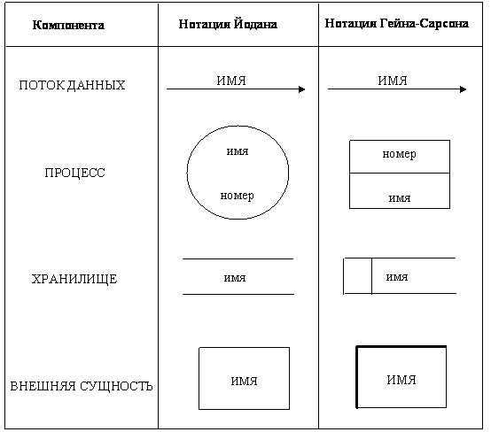

Перед построением контекстной DFD необходимо проанализировать внешние события (внешние объекты), оказывающие влияние на функционирование библиотеки. Эти объекты взаимодействуют с ИС путем информационного обмена с ней.
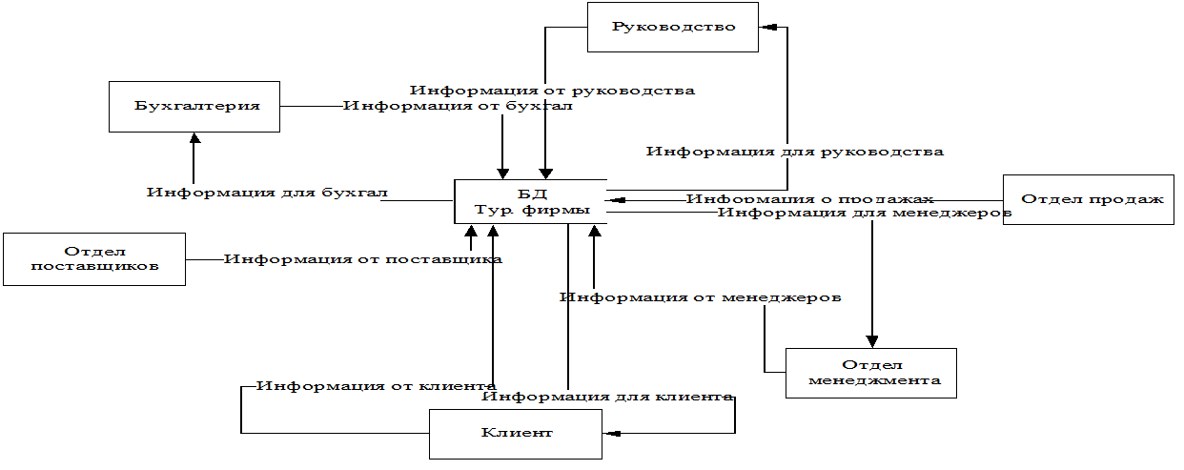
Рис.1. Пример DFD (контекстной) диаграммы верхнего уровня иерархии
Задание № 1
Построить контекстную диаграмму верхнего уровня иерархии (начальную) для проектируемой ИС на бумаге и оформить ее в электронном виде с помощью программного средства MS Visio.

Задание № 2
Построить в файле Word матрицу списка событий.

Список событий строится в виде матрицы (ELM) и описывает различные действия внешних сущностей и реакцию ИС на них (см. пример матрицы списка событий для проектирования ИС библиотеки).

Таблица. Матрица списка событий
№ | Описание | Тип | Реакция
1 | Клиент желает стать членом библиотеки | ND | Регистрация клиента в качестве члена библиотеки
2 | Клиент сообщает об изменении адреса | ND | Регистрация измененного адреса клиента
3 | Клиент запрашивает аренду фильма | ND | Рассмотрение запроса
4 | Клиент возвращает фильм | ND | Регистрация возврата
5 | Руководство предоставляет полномочия новому поставщику | ND | Регистрация поставщика
6 | Поставщик сообщает об изменении адреса | ND | Регистрация измененного адреса поставщика
7 | Поставщик направляет фильм в библиотеку | ND | Получение нового фильма
8 | Руководство запрашивает новый отчет | ND | Формирование требуемого отчета для руководства

Различают следующие типы событий:
Аббревиатура | Тип
NC | Нормальное управление
ND | Нормальные данные
NCD | Нормальное управление/данные
TC | Временное управление
TD | Временные данные
TCD | Временное управление/данные

В нашем проекте все события помечаются как нормальные данные. Эти данные являются событиями, которые ИС воспринимает непосредственно, например, изменение адреса клиента, которое должно быть сразу зарегистрировано. Они появляются в DFD в качестве содержимого потоков данных.
Нормальные данные – это такие данные, которые обеспечивают корректную и быструю обработку запросов системой. Нормальность данных обеспечивается в дальнейшем (при построении логической модели данных) путем проверки их на нормальность и если необходимо, приведением отношений к 1-ой, 2-ой и 3-ей нормальной форме.

Задание № 3
Для дальнейшей конкретизации контекстной диаграммы верхнего уровня необходимо определить процессы, которые будут учтены в ИС: дать им имя (например, Зарегистрировать, Оформить заявку – начинаются с конкретного глагола) и пронумеровать их. Процессы обозначаются окружностью в нотации Йодана., Далее надо расщепить абстрактные потоки диаграммы верхнего уровня на реальные, конкретизировав информацию (циркулирующую в этих потоках), которая будет направляться в ИС через процессы к сущностям и от них. Все потоки также поименовать так, чтобы было понятно какая информация с ними связана. Для этого необходимо построить список потоков.
Существующие "абстрактные" потоки данных между терминаторами и процессами трансформируются в потоки, представляющие обмен данными на более конкретном уровне. Список событий показывает, какие потоки существуют на этом уровне: каждое событие из списка должно формировать некоторый поток (событие формирует входной поток, реакция - выходной поток). Один "абстрактный" поток может быть разделен на более чем один "конкретный" поток. Если входной и выходной потоки связаны с одним набором данных, то они могут иметь одно и тоже имя. Такие потоки описываются в дальнейшем один раз.

Таблица. Пример расщепления потоков
